Тема: Виготовлення із рваного паперу аплікації дорожніх знаків.
Мета: вчити виготовляти аплікацію із рваного паперу, вдосконалювати вміння працювати у групах, в парах; розвивати дрібну моторику рук, охайність та самостійність.
Обладнання: кольоровий папір, клей, олівець
Хід роботи
- Організація класу

Є хороший в нас урок –
Трудове навчання.
Лінуватись не дадуть,
Там одні старання.
Все уміють наші руки –
Шити сукні, шити брюки!

- Правила безпеки на уроках трудового навчання

1. Роботу розпочинай після дозволу вчителя.
2. Інструмент використовуй за призначенням, не працюй несправним і тупим інструментом.
3. Різальні інструменти повинні зберігатися лише в спеціально обладнаних папках у відведеному в класі місці.
4. Під час робочого процесу не відволікайся на сторонні справи, не розмовляй, будь зосередженим.
5. У процесі роботи дотримуйся порядку на робочому місці, а після роботи акуратно прибери його.

- Повідомлення теми та мети уроку.



- Для чого використовують зображений предмет?
- Що означає кожен колір?
- Чим відрізняються світлофори?

- Відеодемонстрація роботи

https://www.youtube.com/watch?v=2Y0FJR9Wy_c

- Демонстрація інструкційної картки. Робота за поданим планом
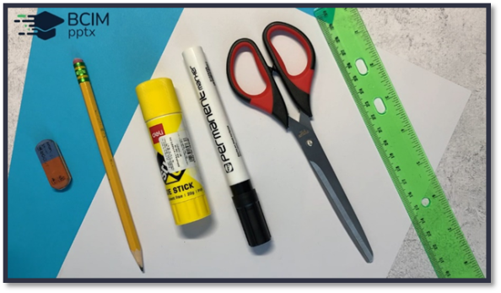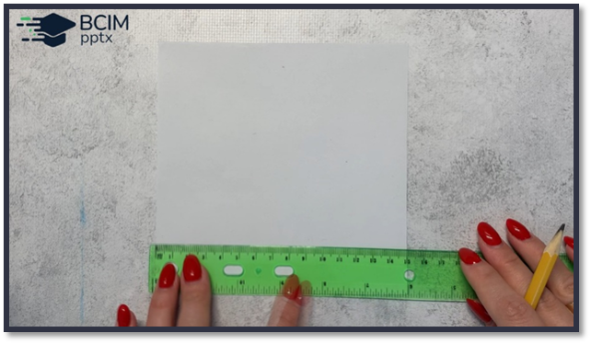
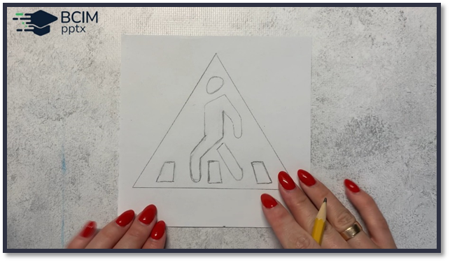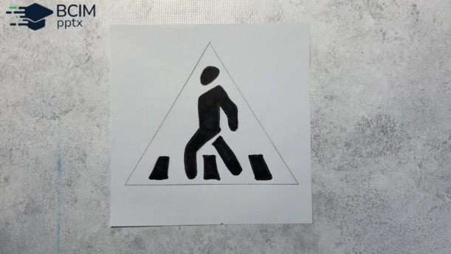
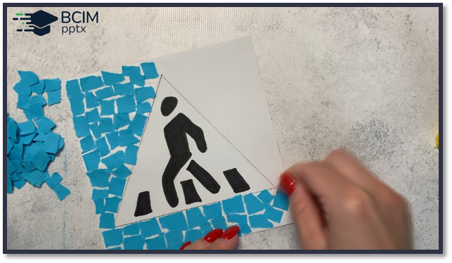

- «Нейропсихологічна вправа «Роби як Лорі»

як https://www.youtube.com/watch?v=nWK56OV5CBQ&t=19s

- Підсумок уроку

Вправа «Інтерв’ю»
- Чого ви навчились на уроці?
- Що найбільше вас вразило чи здивувало під час уроку?
- Що нового ви сьогодні дізнались?
- Чи було вам важко? Якщо так, то що саме?
- Продовжіть речення. Тепер я знаю, що …

